Пән:Жаратылыстану | Мерзімі: 25.10.2019ж
Ортақ тақырып: Менің отбасым және достарым  Сабақтың тақырыбы: Жануарлар қалай көбейеді?. | Мұғалімнің аты-жөні: Н.Назаркулова
Сынып: 2 «ә» | Қатысқандар: | Қатыспағандар:

ДОІЖО: Д.Жанибеков
Осы сабақта қол жеткізілетін оқу мақсаттары (ОБсілтеме) |  | 2.2.3.1. Жануарлар қалай көбейетіні туралы білу, оларды сақтаудың маңызын түсіндіту.
Сабақтың мақсаттары |  | Барлық оқушылар: Жануарлар қалай көбейетіні туралы біледі, оларды сақтаудың маңызын түсіндеді.  Оқушылардың басым бөлігі: Жануарларды себепсіз өлтіруге болмайтынын түсінеді.  Кейбір оқушылар: жұмыртқадан және уылдырықтан пайда болатын жануарлады талқылыйды олардың арасындағы айырмашылықты түсінеді, (мысалы, үй жануарлары мен жабайы аңдар арасындағы айырмашылықтар)
Бағалау критерийлері |  | кей жануарлардың төлін тірі төлдейтінін, кейбірінің жұмыртқалайтынын түсінеді;  жұмыртқалау және тірі төл әкелу арқылы көбейетін жануарларды ажыратады;
Тілдік мақсат |  | Жануарлар, қорек, жаңғақ,шөп, жәндіктер, сүтқоректілер, балықтар, құстар, қосмекенділер және бауырмен жорғалаушылар, тасбақа, қолтрауын, бақа, балық, уылдырық, жұмыртқа сөздерін пайдалана отырып әңгімелейді.
Құндылықтарды дарыту |  | Оқушылардың табиғатқа, жануарларға деген сүйіспеншіліктерін дамыту,оларға қамқорлықпен қарауға үйрету және баулу.
Пәнаралық байланыстар |  | Дүниетану пәнімен байланыс,мәтін оқу арқылы қазақ тілі және әдебиет пәнімен байланыс орнайды.
Алдыңғы меңгерілген білім |  | Оқушылар өткен сабақта жануарларды топтарға жіктеп танысқан.
АКТ қолдану дағдылары |  | Сабақ барысында берілген тақырыпқа байланысты таныстырылым,жануарлардың тіршілігі және төлдері жайлы бейнефильмдер көру.
Сабақ барысы
Сабақтың жоспарланған кезеңдері | Сабақта жоспарланған іс-әрекет |  |  |  | Ресурстар
Сабақтың басы | (Ұ)Ұйымдастыру кезеңі.Оқушылар орындарынан тұрып, төмендегі өлең жолдарын бірге айтады.  Мейірімді жүрекпен  Ақ пейілді тілекпен  Амандасып алайық  Бір жадырап қалайық  Топқа бөлу: жануарладың төлдері бойынша  Алдыңғы білім. ҰЖ  «Көгершіннің хаты» әдісі  Хаттаың ішіндегі жануарлады сипаттайды және жануарлардың қай тобына жатынын айтады.  ҚБ: жұлдызшалар арқылы  Ой қозғау  Жаңа сабақты ашу үшін алдарында тұрған төлдерді сипаттайды.  ҚБ: Басбармақ арқылы  1-тапсырма  ЖЖ. «Екі сөз, бір жауап» әдісі  Үй жануарларының адамға қандай пайда әкелетінін әңгімелеу.  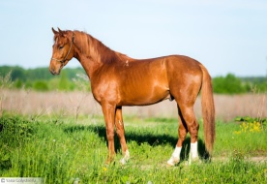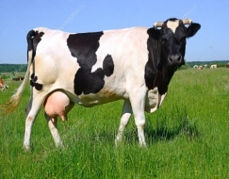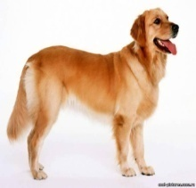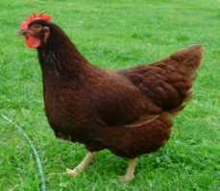  Дискриптор:  - үй жануарларын сипаттайды.  - адамға әкелетін пайдасын айтады.  - Екі сөз арқылы түсіндіреді.  ҚБ: Жұлдызшалар арқылы  2-тапсырма  ТЖ: «Ойлан, топтас» әдісі. Жануарлардың сыртқы белгілеріне қарап сипатта. Бұлар қалай көбейеді болжам жаса.  «Бұзау» тобы  «Бота» тобы  «Көжек» тобы  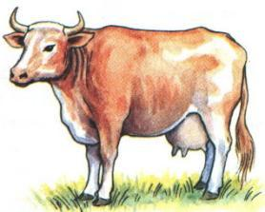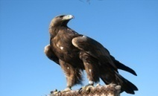  Дискриптор:  - Жануарлады сыртқы белгілеріне қарап сипаттайлды.  - Қалай көбейетіні жайлы өз болжамдарын айтады.  ҚБ: смайликтер арқылы  3- тапсырма  «Сәйкестендір» әдісі.  Қандай жануар жұмыртқадан шығады және уылдырықтан не пайда болады? Сәйкестендір.  Дискриптор:  - Жұмыртқадан не пайда болатынын айтады.  - Қандай жануар жұмыртқадан шығатынын сәйкестендіреді.  - Уылдырықтан не пайда болатынын сәйкестендіреді.  ҚБ: жұлдызшалар арқылы  Жетелеуші сұрақ.  1.Суреттегі жануардың қайсысын атаған жоқсың?  2.Олар ненің төлі?  3.Төлдейтін жануарлады аты.  Сергіту сәті «Қуыр, қуыр қуырмаш» |  |  |  | Түрлі түсті қағаздар.  Жануарлар бейнеленген қима қағаздар.
Сабақ ортасы | 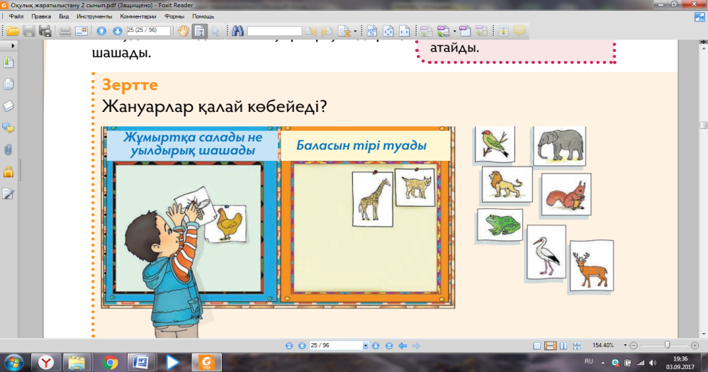  4- тапсырма ҰЖ.  Дескриптор  - Жануарладың қалай көбейетінін айтады.  - Жұмыртқалайтын жануарларды табады.  - Уылдырық шашатын жануарларды табады.  - Тірілей төлдейтін жануарларды дұрыс табады..    ҚБ.  Дәптермен жұмыс.  Жануарларды топтастыр.  Жұмыртқа салатын және уылдырық шашатын жануар суретіндегі дөңгелекшені жасыл түспен, ал баласын тірі төлдейтін жануар суретіндегі дөңгелекшені көк түспен бояу.  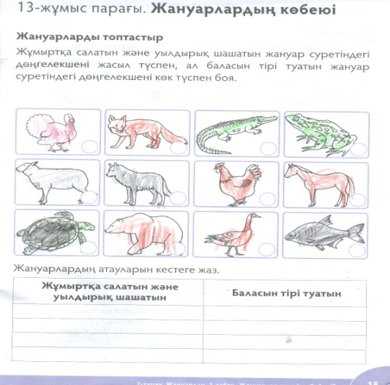  ҚБ: «Жарайсың, керемет» |  |  |  | Жануарлардың суреті  Жануарлар топтарының суреттері
Сабақтың соңы | Кері байланыс. «Құстарды құтқару»  Сабақта түсіндім деген оқушылар құсты тордан босатады  Көмегіңіз қажет деген оқушылар құсты торда қалдырады
Дифференциация – оқушыларға көбірек қолдау көрсетуді қалай жоспарлайсыз? Қабілеті жоғары оқушыларға қандай тапсырмалар қоюды жоспарлап отырсыз? |  |  | Бағалау- оқушылардыңматериалды меңгеру деңгейін қалай тексеруді жоспарлайсыз? | Денсаулық және қауіпсіздік техникасының сақталуы
1-тапсырма  «Диалог» тәсілі – Мұғалім оқушыларды ойланту үшін және бірқатар жауаптар алу үшін алдын ала дайындалған сұрақтарды қоюына болады.  2-тапсырма  «Диалог және қолдау көрсету» тәсілі  -Кейбір оқушыларға тапсырманы орындау барысында жан-жақты әрі нақты көмек қажет болады.  3-тапсырма«Қарқын» тәсілі – кейбір оқушылар басқаларына қарағанда жылдам жұмыс істейді.  4-тапсырма  «Қорытынды» тәсілі-  -Барлық оқышылар бір тапсырманы орындасада олардың нәтижелері әртүрлі болады. |  |  | ҚБ «Жұлдызшалар» әдісі арқылы ынталандыру  ҚБ.Топтар бір-бірін бас бармақ арқылы ынталандыру.  ҚБ. : «Керемет», «Жарайсың» сөздері арқылы ынталандыру  Кері байланыс  «Құстар» әдісі | Топтық жұмыс жасауда, зерттеу жұмысын жасауда қауіпсіздік ережесін сақтау.

